**我国物流货源演变浅探**

物流概念是从国外引入国内的，也就三四十年时间；概念虽新，但物流的实质，大家普遍的认为，早在中国古代即有之；比如历朝历代的军事物资的运输，所谓兵马未动，粮草先行，运粮官、物资补给官十分的重要；古代小说，例如《封神榜》中那个可以鼻子中哼出白气的郑伦就是运粮官；《三国演义》中蜀国的运粮官李严因为粮草不及时差点被诸葛亮斩掉； 孔明甚至还造出古代的“运输车辆”木牛流马-实现了机械化、自动化的运输工具，大大提高蜀国军粮运输效率；唐代最有名的唐明皇“一骑红尘妃子笑”，从南方用驿站、快马的方式给心爱的杨贵妃运来新鲜的荔枝，也可以视为我国古代的“物流”经典案例，相当于今天顺丰空运螃蟹、进口水果，以保证新鲜度。

**一、古代的“物流”货源及发布场景**

古代的货源是粮草、生活必需品（如盐）和部分皇家奢侈品（比如清朝乾隆皇帝？从新疆将大块和田玉运到北京，采用马匹和滚木的原始方式），要么是军用物资通过部队内部体系来完成运输，采用马车、运河水运等主要方式，政府有专门的机构去负责物资的调拨运输，比如上文说的运粮部队、漕运司、皇家采办处等。



货源发布场景：由皇帝或政府机构发布采办指令，以圣旨或官方报文的方式进行传达。

这个时代是农业经济，大部分物资靠自给自足；“物流”的物资占比少。

**二、近代“物流”货源**

笼统把清帝逊位后到新中国成立前这段时间称为近代时期。

这一时期，国家政权更替频繁，战乱不时；军事物流是最多的；其它的民用物流，主要还是体现在盐、粮食等生活必需品，从南方鱼米之乡到北方首都，靠京杭大运河的漕运及畜力来运输，形成了依托漕运的漕帮；过去《上海滩》等影视作品，也就是反映这批混码头的人，和漕帮勾结，中饱私囊，发家致富。

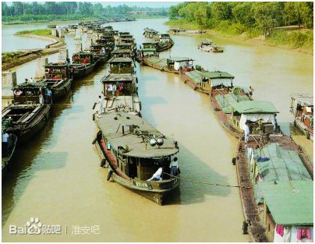

从古代到民国时期，也有通过海船进行中外贸易，明朝的郑和下西洋，清朝的英国鸦片出口到中国，都是走得海运，当然，也有中国的茶叶、瓷器，早已通过海船通达亚非欧等国家。

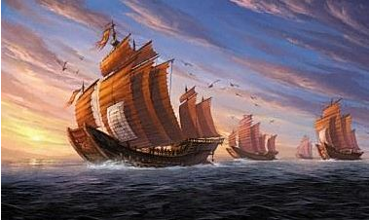

货源发布场景：国家在生产地和消费地之间的调拨，以及近代一批商贸大贾的商业决策，通过书信、现场采办来实现货源需求的发布。

古现代的徵商、晋商、粤商、苏商、浙商等商帮，胡雪岩，乔致庸等代表人物，影响了时代的政局和国家经济格局，获取极高的政治及经济地位。

**三、新中国成立后到小平南巡讲话前的物流货源**

新中国建立后，因为历经多年战乱，国家陷于崩溃边缘；在一穷二白基础上搞建设，制定多个五年计划；早期在前苏联社会主义国家支持下，大力发展工业；农业经过大集体到联产承包责任制；关起门来搞建设，和外界较少的互通。总体来说，物资流动主要是在国内内部流动，这时也有了部分铁路运输资源和少量航空资源，长江水运也在一定程度上可以通航作为补充，当然，也会有比较多的牛车、马车和人力运输模式，特别表现在大型水利工程、路桥建设上，早期靠人力肩扛背背比较多。

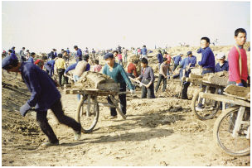

由于闭关锁国，没有对外贸易，也没有海运业务；中国第一代国内卡车解放卡车1956年才下线，公路运输在上世纪六七十年代十分地稀少，也不会是长途的运输，车辆性能不行，公路也没有；大宗物资还是靠有限的铁路资源、长江水运为主，车皮是十分紧俏的资源，不是一般的机构和人能拿得到的，要靠大领导批条子、排队才可实现。

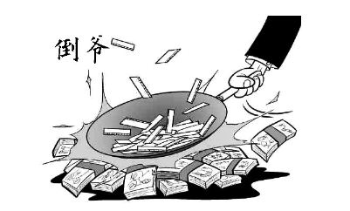

普通民众生活用品还是自给自足，自种自收，男耕女织；生活的盐、酱油拿自产的农产品换钱去购买，需求也简单，物流一般在本乡、本县。

那时货源的发布场景：集中在粮站、棉站、供销社等，大卡车一般是往供销社送货，由老百姓用马、牛车、板车再拉回家，收购时是用马、牛、板车送到这些国家物资点；从生产厂如化肥厂、种子厂到供销社、粮站的货源，大部分由生产厂自己的储运部来操作，工厂储运部有自己的仓库、卡车，根据供销社等需求，自己出车将物资送到商贸公司。这时，要货的一般是以文件或采购员直接上门确定货源需求；采购员在那个时代是肥差。

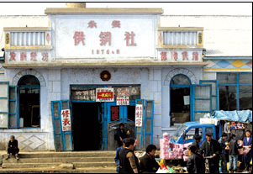

总体来说，自给自足经济相对是主流，国家经济发展有限，物资流动量及范围也十分地有限。

**四、小平南巡讲话后到本世纪前十年货源及发布场景**

改革开放后到小平南巡讲话前，应该说，打开了国门，恢复了对外交流，对外贸易也带动了海外贸易进出口的发展，中远、中集、中外运、招商局物流等国字头物流企业得到更快发展，贸易发展的同时带来国际物流的发展。

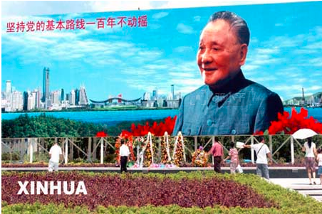

但国家从上到下还有顾虑，还未确立真正的社会主义国家的市场经济体系；市长大于市场；通过小平南巡讲话，从决策层下定决心，全面实行市场经济体制，这时，普遍的下海，一批批精英投身商海，各级政府也积极地招商引资，三来一补，中国成为世界工厂，物资极大丰富，需要出口、出口转内销；老百姓靠农业、务工，工厂职工有大量订单，收入都多起来，内需发展起来；这样一方面带动国际物流发展，比如四大快递也先后进入中国，看中中国国际物流市场，另一方面靠原料、产成品消费带来的国内物流；原来工厂体系内的储运部、国营的储运公司已不能满足物流需要了，2000年上下，诞生了以佳木斯帮为代表的民营零担公司，诞生了以宝供为代表的服务于国内世界五百强合同物流的第三方物流公司，诞生了以宅急送为代表的服务于快递、针对个人、小单位的小件运输公司，诞生了以大田为代表的向外的国际件物流公司，铁路也进行改革，路局分离的产生多元公司、一定程度上的市场化运营，航空公司也兼营小票空运业务。

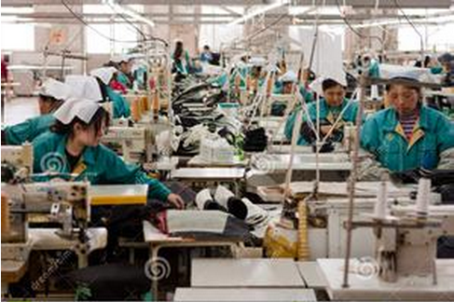

上世纪九十年代到本世纪前七八年，中国每年8%以上的增速，投资、出口、消费三驾马车，带动巨量物流市场，物流总额近百万亿元的体量。

伴随着物流需求的巨大体量，这一时期货源发布的场景有

1. **货运信息网和小黑板**

从上个世纪九十年代中下旬开始，北方的货运信息网、南方的小黑板就作为社会临时性货源发布的工具，有人分析过，货运信息网因为其公信力、区域性、信息的真实性、及时性，其实一直都发展得不太好，信息量的筛选、真实性的甄别是个问题，货运信息网发展到今天，基本在全国各个省、稍大城市都有自己的货运信息网，也有少数几个全国性的货运信息网，但目前都不是主流。

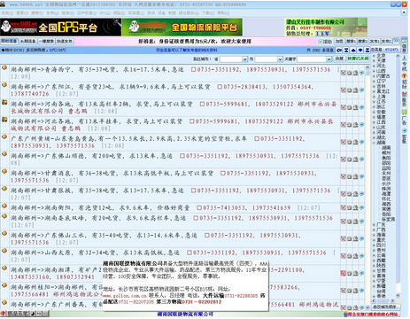

相对来说，南方的小黑板还是比较有生命力的，在各个物流园区的配货站、信息部，货源发布方都是将车源需求写到小黑板上，柜台后面坐个精明的黄牛；面对来求货的司机，黄牛展开巧舌，说服司机、以尽可能低的价格去成交；当然，现在科技的发展，一些物流园区或信息部也会采用LED电子大屏幕的方式来展示货源信息，但效果不如小黑板，原因是信息流动快、缺少面对面的真实感，特别是对目前中国司机群体的文化程度和找货习惯来说是个挑战。

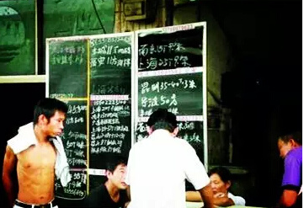

许多依托互联网的信息平台或APP，也借用了小黑板的名字甚至货源发布实质形式，可见小黑板模式的货源发布方式具有典型的中国特色和接受度。

这些货源都是陌生交易，具有一定的交易风险和相对的低效率。

1. **关系货源**

有人的地方就有关系；货主或拥有货源的物流公司具体操作或对货源有决定权的角色，他总有一些关系户，或者是自己的亲朋好友，或者是之前的下属，或者是之前合作过的商业伙伴，特别是一些规模不大的货主，他更相信这些关系户，他不需要通过招标找车，或者通过网络、信息部找车，直接将货源告诉给关系户，发布的场景可能是在饭店一起吃饭时，打了一次电话，在办公室的一次交谈，或发一个邮件。

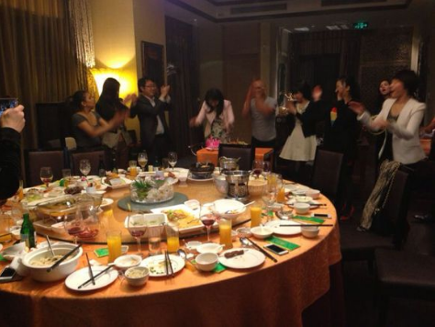

关系货源在小货主或特定货主现在仍比较多，但大型货主、规范性的货源方普遍还是公事公办，通过招标、采购模式对外发布；邀标方式在一定程度上算一种关系货源。

关系货源的承接方不一定具有运输资源，甚至不具备经营资质 ，但他们有行业的人脉或资源关系，又对关系货主的需求十分了解，所以，在轻资源情况下，大部分仍能很好地满足货主的需求。

1. **货运指令/合同物流**

货运指令是固定发布的货源，一般发生在3PL或专线等与长期合作的货主之间，他们之间一般签订有年合同或固定合同，双方一般也会有团队对接，有固定的信息交互渠道，标准化的操作流程，双方基于合同，按商业规则办事；这种合同稳定、长期。

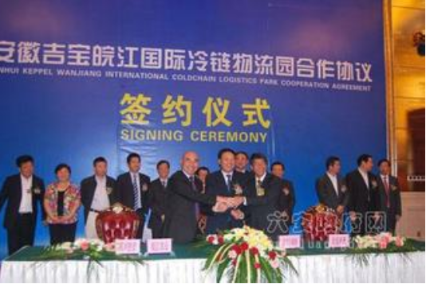

货源的发布：很多货运指令通过货主的信息系统通过 EDI直接对接到3PL公司系统中；也有通过邮件、电话、传真方式进行发布；无论哪种信息发布模式，基本都有复核确认机制以保证信息的有效传递。

一般来说，货源方和物流公司都希望这种稳定的货运指令，而且，目前的物流营商环境下，这种货源发布模式最稳妥和常见。

**五、本世纪前十年以后至今货源及发布场景**

一个节点是2008年由美国次贷危机引起的全球经济萎缩，造成我国原来三驾马车中的出口大大受影响，国外经济下行、需求少了，影响我国出口，进尔影响我们的生产制造业，工厂倒闭、订单量减少，从而职工收入减少，内需也受到波及；国家的四万亿振兴计划，在一定程度上干预了市场发展规律，落后产能不能得到淘汰，靠刺激经济，带来建筑业、房地产业的繁荣，虚拟经济盖过了实业，在一定程度上影响了中国经济健康的发展。

但是危险也是机会，中国在互联网技术、电子商务、物联网、大数据等新兴技术领域，有幸和西方发达国家站在同一起跑线上，甚至，在某些领域处于领先地位。我们现在是新三驾马车，新投资、创新出口和内需刺激，从工业经济向互联网经济转型，这是个机会。

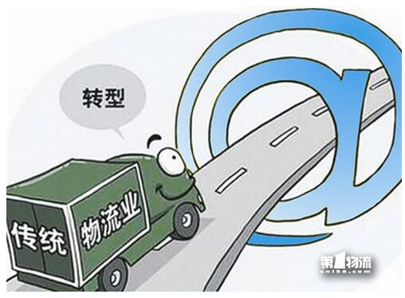

处于新经济模式和全新国家宏观政策环境下，我们的物流行业做了许多互联网+物流的尝试，包括各种车货匹配平台、APP，物流公路港，依托于电商的快递三通一达等，德邦们的零担标准化体系建立，以及在垂直物流领域的冷链物流、危化品物流、大件物流专业化运营商，都在自己的领域做到领先竞争对手许多，拥有先进模式和庞大体量，得到资本界和客户的普遍认可，树立了中国物流行业的典范。

这时候货的发布场景有：

1. 原有的线下模式仍有一定市场：货源信息网、园区信息部的小黑板、关系货源
2. 直接授受合同客户的货运指令
3. 各种车货匹配平台、APP发布货源：运满满、货车帮等
4. 德邦们的依托标准门店-分拨中心线下收货模式，当然他们也有通过网络（PC、APP、微信服务号）、400全国热线电话来接单
5. 淘系为代表的电商物流订单：采用统一接口、电子面单将货源，大部分为2C的快递、快运订单发布给认证的物流公司
6. 饿了么、58到家、达达、京东到家等从外卖入手做同城小件的众包物流订单
7. 服务于直接货主和3PL的网络配送平台，如云鸟配送、传化易货嘀做工厂或三方物流公司的同城落地配业务，形成不同类型货源的标准SOP
8. 做网约车的向同城物流的扩展：前两天滴滴和优步中国合并，传言会考虑做货的物流
9. 拥有大货源和可控资源的大货主做货的平台：国内一些大宗物资生产或流通商，依托自有的货源和可控运力优势，做行业平台，既服务于自身，优化成本结构，又能整合行业资源，提高在行业话语权；找钢网等在资本扶持下，从中间流通商转而既做商流又做物流和资金流，形成行业供应链平台；深圳怡亚通，也是整合了供应链各环节，不做简单的物流，通过众多的增值服务来赢利。

以上论述，一些情节未从经济学角度进行考证，只是水煮，不作为学术交流用；谬误之处，请多见谅。